บทที่ 3
แนะนำ LDAP

3.1 LDAP คืออะไร

LDAP เป็นชื่อของโพรโตคอล เป็นแอปพลิเคชั่นโพรโตคอลที่ใช้เข้าถึงข้อมูลที่เป็นชนิดไดเรก-ทอรี เป็นไลต์เวทโพรโตคอล ซึ่งหมายความถึงความมีประสิทธิภาพของมันความกะทัดรัดและอิมพลี-เมนต์ใช้งานได้ง่าย โดยยังคงมีความเป็นฟังก์ชันนอลสูง โพรโตคอลนี้จะรันอยู่บน TCP/IP และสามารถใช้งานทุกแพลตฟอร์ม

มาตรฐานของ LDAP จะมีการกำหนดโมเดล ที่เกี่ยวข้องกับการใช้งานอยู่ 4 โมเดลด้วยกันดังนี้
- The LDAP Information Model,จะกำหนดชนิดของข้อมูลที่เราสามารถใส่ลงไปใน ไดเรกทอรีได้
- The LDAP Naming Model,จะกำหนดว่าเราจะจัดเรียงรวมถึงการเข้าถึงข้อมูลในไดเรกทอรีได้อย่างไร
- The LDAP Functional Model,จะกำหนดว่าสามารถเข้าถึงและ เปลี่ยนแปลงข้อมูลที่อยู่ในไดเรกทอรีได้อย่างไร
- The LDAP Security Model, จะกำหนดว่าเราจะมีการป้องกันข้อมูลในไดเรกทอรีจากบุคคลภายนอกได้อย่างไร

LDAP ยังได้กำหนด LDIF (LDAP Data Interchange Format) ขึ้นมาซึ่งเป็นรูปแบบของ เท็กซ์-เบส (Text-based) ที่ได้อธิบายถึงข้อมูลของไดเรกทอรี โดยที่ LDIF สามารถบอกรายละเอียดของกลุ่มของ เอนทรี(entry) ที่ต้องการที่จะ เปลี่ยนแปลงข้อมูลเหล่านั้นลงไปในไดเรกทอรี ดังนั้น LDIF ก็คือกลุ่มของ
เอนทรีที่เราเขียนขึ้นมาให้อยู่ในรูปของไฟล์ ซึ่งเราสามารถนำข้อมูลที่ได้นั้น เปลี่ยนแปลงข้อมูลในไดเรก-ทอรีและไดเรกทอรีก็ยังสามารถเอ็กซ์พอร์ต (export) ข้อมูลที่อยู่ในไดเรกทอรีออกมาให้อยู่ในรูปแบบของ LDIF ได้ เพื่อที่จะส่งไปยัง LDAP Server ตัวอื่น ปกติแล้วเราใช้ LDIF กับการเพิ่มหรือเปลี่ยนแปลงข้อมูลแบบ Offline

3.2 LDAP สามารถทำอะไรให้เราได้บ้าง
ถ้าเราเป็นผู้ดูแลระบบ
- เราสามารถเป็นตัวกลางในการบริหาร users, groups, devices และ ข้อมูลต่างๆได้
- ช่วยให้เราลดภาระเกี่ยวกับการบริหารการแบ่งงานของแอปพลิเคชั่นไดเรกทอรี

ถ้าเราเป็นผู้ตัดสินใจทางด้านไอที
- ช่วยให้เราหลีกเลี่ยงการผูกมัดทางการค้ากับผู้ขายเพียงเจ้าเดียว และแพลตฟอร์ม (Platform) เดียว
- ช่วยลดค่าใช้จ่ายรวมของความเป็นเจ้าของโดยลดจำนวนของไดเรกทอรีที่ผู้ร่วมงานหรือผู้ใช้ในองค์-กรให้อยู่ในขอบข่ายและความจำเป็น
ถ้าเราเป็นผู้พัฒนาซอฟต์แวร์
- ช่วยให้เราหลีกเลี่ยงการผูกมัดทางการค้ากับผู้ขายเพียงเจ้าเดียว และแพลตฟอร์มเดียว
- ช่วยให้เราลดเวลาในการพัฒนาโดยหลีกเลี่ยงความต้องการของผู้ใช้ในองค์กร และการจัดการฐานข้อมูลแบบกลุ่ม

3.3 LDAP ทำงานอย่างไร
โพรโตคอลที่เรียกว่า ไคลเอนต์เซิร์ฟเวอร์โพรโตคอล (Client/Server protocol) หมายถึงเครื่องไคลเอนต์ เครื่องหนึ่งรันโปรแกรมเพื่อร้องขอความต้องการ โดยส่งมันผ่านเน็ตเวิร์คมายังเครื่องเซิร์ฟเวอร์ เมื่อเครื่องเซิร์ฟเวอร์รับการร้องขอมาจากเครื่องไคลเอนต์ จากนั้นก็กระทำการอย่างใดอย่างหนึ่งเพื่อหาผลลัพธ์ เมื่อได้ผลลัพธ์แล้วก็จะส่งไปให้เครื่องไคลเอนต์ ตัวอย่างเช่นโพรโตคอล TCP/IP
จากหลักการเบื้องต้นเราก็ได้แนวคิดและนำมาใช้กับแมสเซจโอเรียนเต็ดโพรโตคอล (Message Oriented Protocol) อย่าง LDAP ซึ่งเมื่อไคลเอนต์สร้าง LDAP แมสเซจซึ่งขอความต้องการไปยังเซิร์ฟเวอร์ จากนั้นเซิร์ฟเวอร์ก็ปฏิบัติกับคำร้องขอและเมื่อได้คำตอบก็จะส่งกลับไปให้กับไคลเอนต์ แบบอนุกรมในรูปแบบของ LDAP แมสเซจ
ตัวอย่างเช่นเมื่อ LDAP ไคลเอนต์จะค้นหาเอนทรีในไดเรกทอรี มันจะสร้างแมสเซจที่ขอการค้นหา และส่งไปยังเซิร์ฟเวอร์ จากนั้นเซิร์ฟเวอร์จะส่งเอนทรีจากฐานข้อมูลของมันและส่งมันไปให้กับ ไคลเอนต์ในรูปของ LDAP แมสเซจและจะส่งโค้ดผลลัพธ์เพื่อเป็นการแสดงว่าได้ส่งผลลัพธ์ไปให้แล้ว
ดังรูปที่ 3-1

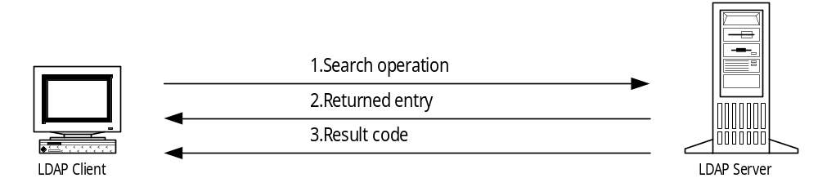
รูปที่ 3-1 เครื่องไคลเอนต์ได้รับ Single entry จากไดเรกทอรี

เมื่อไคลเอนต์ ค้นหาในไดเรกทอรี และเจอผลลัพธ์หลายเอนทรี จากนั้นเอนทรีเหล่านั้นก็จะถูกส่งไปยังไคลเอนต์แบบอนุกรมโดยใช้ LDAP message ซึ่งเก็บผลลัพธ์ทั้งหมดที่ได้จากการค้นหาดังรูปที่ 3-2

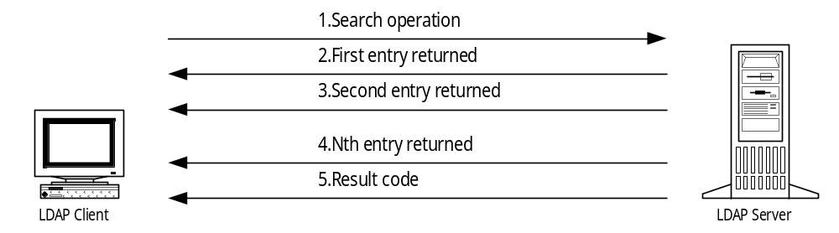

รูปที่ 3-2 ไคลเอนต์ค้นหาไดเรกทอรีและได้รับผลลัพธ์ซึ่งเป็น เอนทรีหลายตัวกลับคืนมา

เพราะว่า โพรโตคอล LDAP เป็นโพรโตคอลแบบ Message-base มันจึงยอมให้ไคลเอนต์ร้องขอไปมากกว่าหนึ่งการร้องขอ ต่อการส่งแมสเซจไปในแต่ละครั้ง สมมติว่าไคลเอนต์ต้องร้องขอสองการค้นหาในเวลาเดียวกัน มันจะสร้าง generate message ID สำหรับแต่ละการร้องขอ และการส่งผลลัพธ์กลับมาก็จะมี Message ID ติดมากับแต่ละผลลัพธ์ด้วย และอนุญาตให้ไคลเอนต์เรียงลำดับผลลัพธ์ที่ส่งไปให้ได้ด้วย ดังตัวอย่างในรูปที่ 3-3
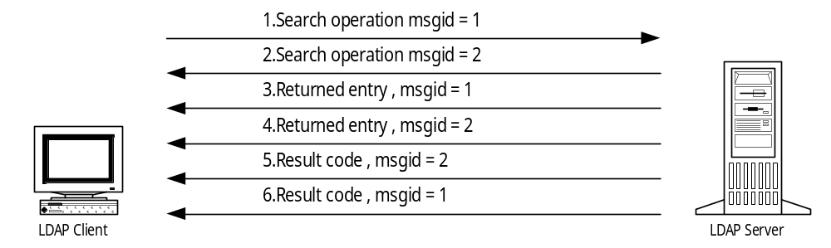

รูปที่ 3-3 ไคลเอนต์มีการร้องขอมากกว่าหนึ่งการร้องขอ ในเวลาเดียวกัน

ตัวอย่างของ LDAP ไคลเอนต์/เซิร์ฟเวอร์ ที่สมบูรณ์แบบอีกตัวอย่างหนึ่งดังรูป
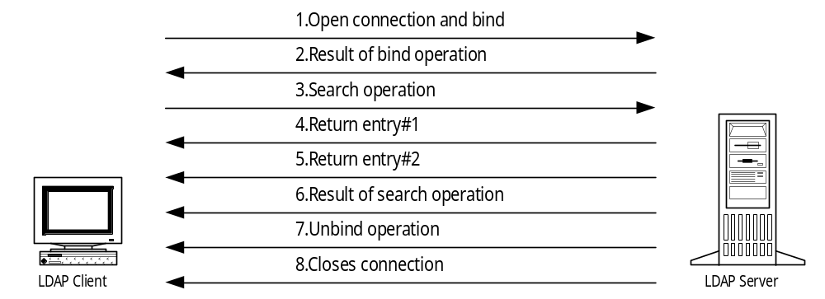

รูปที่ 3-4 ตัวอยากการแลกเปลี่ยน message ของ LDAP
จากรูปเราสามารถอธิบายขั้นตอนการทำงานได้ดังนี้
ขั้นตอนที่ 1 ไคลเอนต์เปิดการเชื่อมต่อ TCP ไปยัง LDAP เซิร์ฟเวอร์และผูกการเชื่อมต่อซึ่ง Bind operation จะรวมชื่อของ เอนทรีที่ไคลเอนต์ต้องการรับรองและพาสเวิร์ดมาด้วย
ขั้นตอนที่ 2 หลังจากที่ได้มีการพิสูจน์ความเป็นบุคคลของไคลเอนต์แล้วเซิร์ฟเวอร์ก็จะส่งผลลัพธ์กลับมาที่ไคลเอนต์ว่าได้มีการพิสูจน์แล้ว
ขั้นตอนที่ 3 ไคลเอนต์ส่งการร้องขอการค้นหามายังเซิร์ฟเวอร์
ขั้นตอนที่ 4 และ 5 เซิร์ฟเวอร์จะดำเนินการกับการร้องขอและส่งผลลัพธ์ที่ตรงกับที่ขอมาสองเอนทรีด้วยกัน
ขั้นตอนที่ 6 เซิร์ฟเวอร์ส่งผลลัพธ์ไปให้ไคลเอนต์ เพื่อบอกว่าได้ส่งผลลัพธ์ ไปให้เรียบร้อยแล้ว
ขั้นตอนที่ 7 ไคลเอนต์จะส่งการร้องขอการยกเลิกการเชื่อมต่อซึ่งแสดงให้เซิร์ฟเวอร์เห็นว่าไคลเอนต์ต้องการที่จะยกเลิกการเชื่อมต่อ
ขั้นตอนที่ 8 เซิร์ฟเวอร์ ก็จะปิดการเชื่อมต่อ

3.4 โมเดล LDAP
LDAP จะกำหนดโมเดลพื้นฐาน 4 อย่างด้วยกันและอธิบายการทำงานว่าข้อมูลอะไรที่สามารถเก็บไว้ใน LDAP ไดเรกทอรีได้และเราสามารถทำอะไรกับข้อมูลเหล่านั้นได้บ้างซึ่งจะอธิบายแต่ละโมเดลดังต่อไปนี้

3.4.1 อินฟอร์เมชั่นโมเดล (Information Model)
จะกำหนดชนิดของข้อมูลและหน่วยพื้นฐานของข้อมูลที่เราสามารถเก็บในไดเรกทอรีได้ นอกจากนั้นยังอธิบายถึงการสร้างบล็อกที่เราสามารถใช้สร้างไดเรกทอรีได้
หน่วยพื้นฐานของข้อมูลในไดเรกทอรีก็คือเอนทรี ซึ่งเป็นกลุ่มของข้อมูลที่อยู่ในรูปของออบเจ็กต์ บ่อยครั้งที่ข้อมูลใน เอนทรีจะอธิบายถึง ออบเจ็กต์ที่มีอยู่จริง เช่น มนุษย์ หรือ สิ่งของอื่นๆ ซึ่งเป็นการง่ายต่อการที่เราจะค้นหาสิ่งใดสิ่งหนึ่งที่แยกตาม ออบเจ็กต์ที่เราคุ้นเคยและสามารถใช้ได้ในองค์กรของเรา และใน เอนทรี จะประกอบด้วยหลายๆ แอตทริบิวต์ซึ่งแต่ละอันก็จะอธิบายลักษณะเฉพาะของแต่ละ ออบเจ็กต์ โดยแต่ละแอตทริบิวต์ก็จะมีไทป์ (type) และ แวลู (value) ซึ่ง แวลูนั้นอาจจะมีค่าเดียว หรือหลายค่าก็ได้ โดยที่ไทป์ของแต่ละ ออบเจ็กต์ ก็จะอธิบายชนิดของข้อมูลที่เก็บอยู่ในแอตทริบิวต์และแวลู นั้น จะเก็บข้อมูลจริงของแอตทริบิวต์นั่นเอง

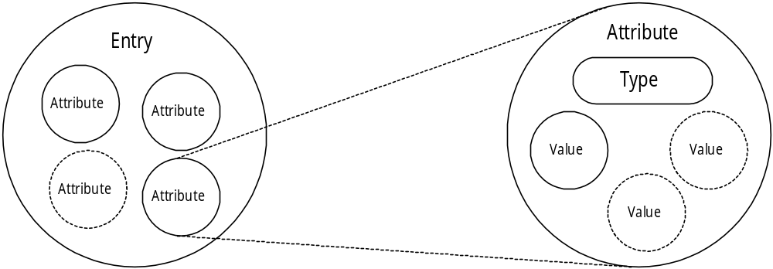

รูปที่ 3-5 เอนทรี ,แอตทริบิวต์และแวลู

ตัวอย่างที่จะแสดงให้เห็นนี้เป็นการมองเข้าไปในเอนทรีของบุคคล ซึ่งก็จะมีแอตทริบิวต์
ของบุคคล เช่น person’s full name (cn), surname (sn), telephone number และ email address

Cn: | Babara Jensen  Babs Jensen
Sn: | Jensen
Telephonenumber: | +1 408 555 1212
Mail: | Babs@airius.com

LDIF
จากโค้ดข้างล่างนี้ เราจะเห็นไดเรกทอรีเอนทรี ที่แสดงอยู่ในรูปแบบของ LDIF (LDAP Data Interchange Format) ซึ่งมันเป็นมาตรฐานของ LDAP อีกอย่างหนึ่งที่ใช้เสนอ ข้อมูลของไดเรกทอรี ที่อยู่ในรูปแบบ เท็กซ์ ซึ่งจะนำมันมาใช้ เมื่อเราเอกซ์พอร์ต (export) ข้อมูล และ อิมพอร์ตข้อมูลจากไดเรกทอรีเซิร์ฟเวอร์ภายนอก โดย LDIF ไฟล์ จะประกอบด้วยตัวหนังสือที่เป็นไปตามมาตรฐานของแอสกีที่ถูกต้องตามรูปแบบมาตรฐาน คือมีชื่อไม่เกิน 8 ตัวอักษร ดังตัวอย่าง

dn: uid=bjensen, dc=airius, dc=com
objectClass: top
objectClass: person
objectClass: organizationalPerson
objectClass: InetOegPerson
cn: Babara Jenseb
cn: Babs Jensen
sn: Jensen
mail: bjensen@airius.com
telephoneNumber: +1 408 555 1212
description: A big sailing fan.

LDIF เอนทรีนั้นจะประกอบด้วยเส้นบรรทัดที่ต่อกันไปเรื่อยๆ ซึ่งมันจะเริ่มด้วย dn: ซึ่งหมายถึง ชื่อเฉพาะของเอนทรีนั้นๆ ซึ่งในบรรทัดนั้นจะเป็นชื่อทั้งหมด หลังจากนั้นก็จะเป็นแอตทริบิวต์ของเอนทรี ซึ่งหนึ่งบรรทัดจะมีหนึ่งแอตทริบิวต์ ซึ่งค่าของแอตทริบิวต์แต่ละแอตทริบิวต์นั้นจะคั่นด้วยเครื่องหมาย โคลอน (:) ดังตัวอย่างข้างต้น

3.4.2 เนมมิ่งโมเดล (Naming Model)
จะกำหนดว่าเอนทรี จะมีการจัดระเบียบและเรียกใช้งานอย่างไร ซึ่งเอนทรีเหล่านี้จะจัดเรียงกันในทรีเช่นเดียวกับสตรักเจอร์(structure) เราเรียกว่า Directory Information Tree (DIT) โดยเอนทรีเหล่านั้น จะเรียงกันอยู่ใน DIT โดยยึด DN เป็นหลัก
DN เป็นชื่อที่ไม่ซ้ำกันซึ่งเป็นชื่อที่เราระบุให้กับเอนทรีโดย DN นั้นจะทำให้เกิด Relative distinguished names (RDNs) โดยแต่ละ RDN ใน DN จะมีลักษณะเช่นเดียวกันและต่อกิ่งก้านออกมาจาก ไดเรกทอรี เอนทรี
แต่ละ RDN จะสืบทอดมาจากแอตทริบิวต์ของไดเรกทอรีเอนทรี เราจะเห็นในตัวอย่างด้านล่าง แต่ละบล๊อก จะแทนแต่ละไดเรกทอรีเอนทรีและไดเรกทอรีรูทไม่ได้มีอยู่จริงเป็นเพียงการสมมติขึ้น เพื่อให้เรามองเห็นภาพเท่านั้นเอง
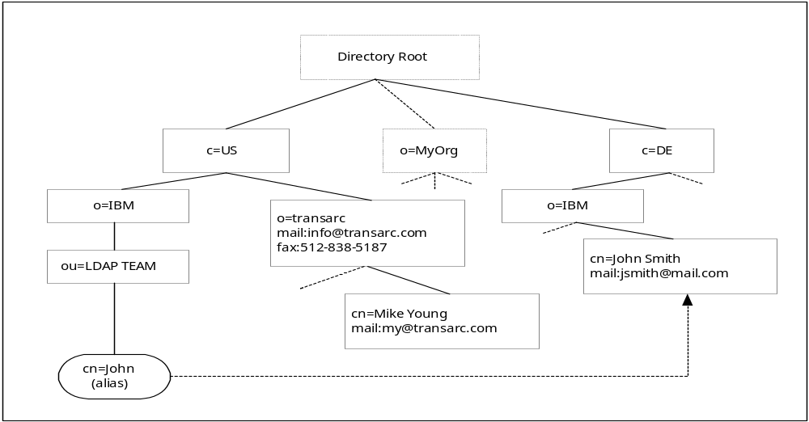

รูปที่ 3-6 ตัวอย่าง Directory Information Tree (DIT)
ทำไมเนมมิ่งโมเดลจึงมีความสำคัญ
เนมมิ่งโมเดลมีความจำเป็น เป็นอย่างยิ่ง เพราะเราจะต้องให้ทุกๆเอนทรีมีชื่อที่ไม่ซ้ำกัน เช่นเดียวกันกับ ไฟล์ของระบบ DN ก็เปรียบกับชื่อไฟล์และพาร์ตของไฟล์ทั้งหมดที่นับจากรูทและ RDN ก็หมายถึงชื่อไฟล์นั่นเอง ตัวอย่างของ DN มีดังนี้
Uid=bjensen, ou=people, dc=airius, dc=com
Uid=bjensen,ou=people,dc=airius,dc=com
ในแต่ละเอนทรีนั้น เราจะเลือกให้มี RDN ของแต่ละเอนทรีอยู่ซึ่งแน่นอนว่าชื่อของแต่ละ RDN จะไม่เหมือนกันเพราะ เวลาเรามีโอเปอเรชันที่เกี่ยวกับการค้นหาหรือการแก้ไขต่างๆ มันจะนำเอา RDN เป็นตัวที่ใช้ในการเปรียบเทียบ เพราะฉนั้นแต่ละ RDN จะต้องไม่ซ้ำกันโดยเด็ดขาด แต่ยอมให้มีชื่อเหมือนกันได้ ถ้าอยู่คนละพาร์ตของทรี ดังรูป
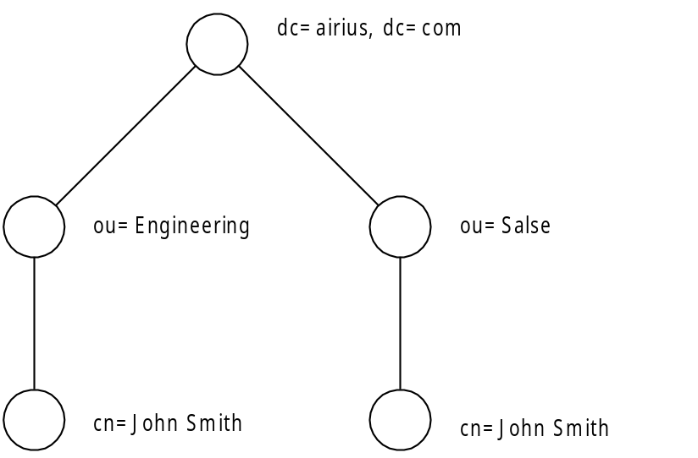

รูปที่ 3-7 เอนทรีที่มี RDN เหมือนกัน จะต้องอยู่คนละพาร์ตกัน

3.4.3 ฟังก์ชันนอลโมเดล (Functional Model)
เมื่อเราเข้าใจโมเดลทั้งสองแบบข้างต้นแล้ว เราจำเป็นที่จะต้องหาทางที่จะเข้าถึงข้อมูลที่เก็บอยู่ใน ไดเรกทอรีทรีซึ่งฟังก์ชันนอลโมเดลจะอธิบายถึงโอเปอเรชันที่เราสามารถทำได้ในไดเรกทอรีโดยใช้ โพรโตคอล LDAP
ฟังก์ชันนอลโมเดลจะประกอบด้วยกลุ่มของโอเปอเรชันที่เราสามารถแบ่งเป็นกลุ่มได้ 3 กลุ่มด้วยกัน ดังนี้

Query | โอเปอเรชันนี้จะอนุญาตให้เราค้นหาข้อมูลในไดเรกทอรี และสามารถเอาข้อมูลออกมาได้ โอเปอเรชันที่เกี่ยวข้องคือ search , compare
Update | โอเปอเรชันนี้จะอนุญาตให้เรา เพิ่ม ลบ แก้ไข และเปลี่ยนแปลงข้อมูลใน directory entry โอเปอเรชันที่เกี่ยวข้องคือ add, delete, modify และ modify RDN
Authentication | โอเปอเรชันนี้จะอนุญาตให้ไคลเอนต์ เชื่อมต่อการทำงาน และควบคุมการเชื่อมต่อ ด้วยตัวเอง โอเปอเรชันที่เกี่ยวข้องคือ bind, unbind และ abandon

3.4.3.1 การคิวรี (Query Operation)

Search Operation
โอเปอเรชันค้นหาจะอนุญาตให้ไคลเอนต์ขอ LDAP Server เข้าถึง DIT สำหรับค้นหาข้อมูลตามเงื่อนไขเพื่ออ่านผลลัพธ์ออกไปใช้งาน โดยที่โอเปอเรชันค้นหาจะอนุญาตให้ใส่จุดเริ่มต้นที่อยู่ใน DIT, ความลึกของชั้นที่ต้องการค้นหา, แอตทริบิวต์ที่ต้องการค้นหา ใน LDAP จะไม่มีโอเปอเรชันที่เกี่ยวกับการอ่าน ดังนั้นเมื่อเราต้องการอ่านข้อมูลในเอนทรีเราต้องใช้โอเปอเรชันของการค้นหา เพื่อให้ได้ข้อมูลที่เราต้องการ
โอเปอเรชันในการค้นหาของ LDAP นั้นมีพารามิเตอร์อยู่ทั้งหมด 8 ตัวด้วยกัน ดังนี้

พารามิเตอร์ตัวแรกคือเบสออบเจกต์ (base object) ที่ต้องการค้นหาพารามิเตอร์ตัวนี้ก็คือ DN ซึ่งเป็นส่วนของทรีส่วนบนสุดที่เราต้องการจะค้นหา
พารามิเตอร์ตัวที่สองก็คือสโคบ (scope) ซึ่งสโคบจะมีอยู่ 3 ประเภทด้วยกัน คือ
- subtree : เราจะระบุ ก็ต่อเมื่อเราต้องการค้นหา ทุกระดับที่อยู่ใต้ออบเจ็กต์ที่เราระบุ
- onelevel : เมื่อเราระบุสโคบชนิดนี้มันจะค้นหาให้เรานับตั้งแต่ออบเจ็กต์ที่เราระบุเพียงหนึ่งระดับเท่านั้น
- base : เมื่อเราต้องการค้นหาข้อมูลของเบสออบเจกต์

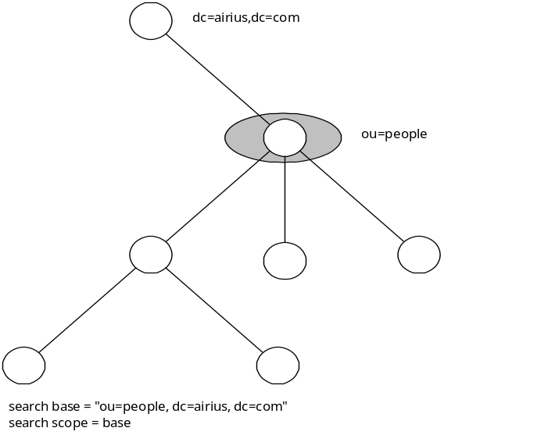

รูปที่ 3-8 base indicates

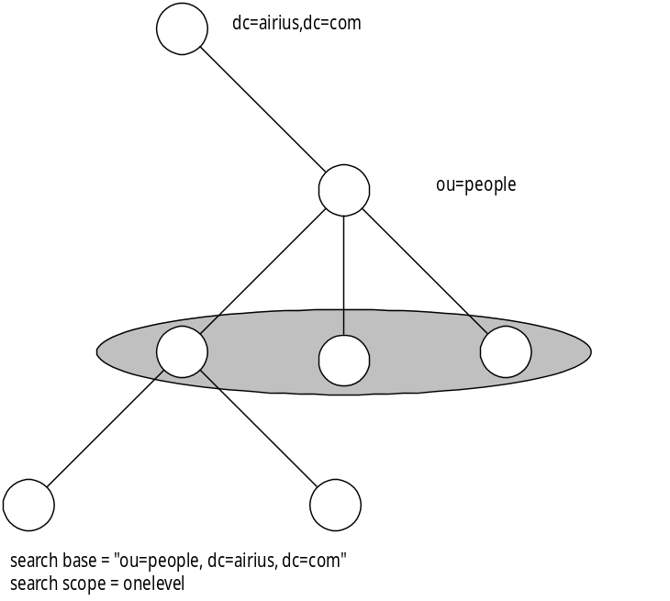

รูปที่ 3-9 onelevel indicates

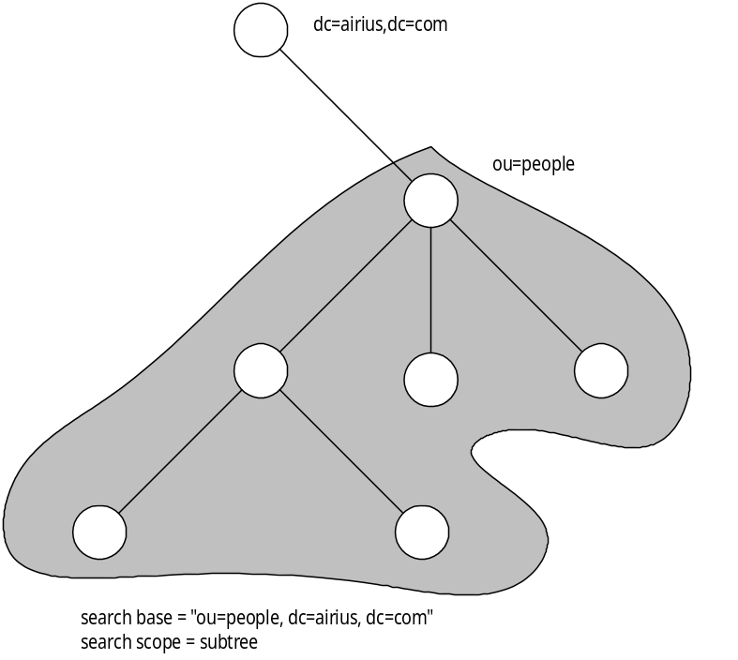

รูปที่ 3-10 subtree indicates

พารามิเตอร์ของการค้นหาตัวที่สามก็คือ derefAliases ซึ่งสามารถแสดงค่าทั้งหมด 4 ค่าด้วยกันคือ neverderefAliases, derefInSearching, derefFindingBaseObject และ derefAlways ตามลำดับ
พารามิเตอร์ของการค้นหาตัวที่สี่ก็คือ size limit โดยพารามิเตอร์นี้จะบอกเซิร์ฟเวอร์ว่าไคลเอนต์มีความสนใจที่จะรับเอนทรีในแต่ละครั้งไม่เกินเท่าใด
พารามิเตอร์ของการค้นหาตัวที่ห้าก็คือ time limit โดยพารามิเตอร์นี้จะบอกเซิร์ฟเวอร์ว่าเวลาสูงสุดเท่าใดที่ควรจะใช้ค้นหาซึ่งถ้าเกินเวลาที่กำหนดไว้เซิร์ฟเวอร์ก็จะหยุดการดำเนินการ และส่ง LDAP_TIMELIMIT_EXCEEDED ซึ่งเป็น result code ไปให้กับเครื่องไคลเอนต์
พารามิเตอร์ของการค้นหาตัวที่หกก็คือ attrsOnly จะเป็นข้อมูลชนิดบูลีนถ้ามันถูกเซ็ตเป็น true เซิร์ฟเวอร์ก็จะส่งเฉพาะ ชนิดของแอตทริบิวต์ ไปให้ไคลเอนต์เท่านั้น โดยมันจะไม่ส่งค่าของแอตทริบิวต์ ไปให้ แต่ถ้าพารามิเตอร์ถูกเซตให้เป็น false เซิร์ฟเวอร์ก็จะส่งทั้งชนิดและค่าของแอตทริบิวต์ไปให้ไคลเอนต์
พารามิเตอร์ของการค้นหาตัวที่เจ็ดก็คือ search filter จะเป็นตัวกรองชนิดของเอนทรีที่จะคืนให้กับไคลเอนต์
พารามิเตอร์ของการค้นหาตัวที่แปดก็คือ การแสดงแอตทริบิวต์ที่จะคืนให้สำหรับแต่ละ เอนทรีที่ตรงเงื่อนไข เราสามารถระบุได้ว่า มันควรจะคืนผลลัพธ์มาให้เราทั้งหมดหรือระบุแอตทริบิวต์ที่เราต้องการให้คืนมาก็ได้

Equality Filters
Equality filter จะอนุญาตให้เราค้นหา เอนทรีที่ตรงกับค่าที่เรากำหนด เช่น (sn=smith)

Substring Filter
เมื่อเราต้องการค้นหาข้อมูลของเอนทรีใดๆ ที่เราสามารถส่งพารามิเตอร์ไปส่วนหนึ่ง หรือเป็น สับสตริงหนึ่งไปมันก็จะสามารถหาค่าที่อยู่ในเอนทรีที่มีสับสตริงนั้นอยู่ ตัวอย่างเช่น (sn=smith*),(sn=*smith),(sn=smi*th) เมื่อค้นหาตามตัวอย่างแรก ผลลัพธ์ที่ได้ที่อยู่ใน เงื่อนไขดังกล่าวคือ smith,smithers,smithsonian เป็นต้น

Approximate Filters
การค้นหาข้อมูลประเภทนี้ จะเป็นการประมาณค่าของ ค่าที่เราต้องการ ซึ่งคำที่ได้อาจเป็นคำใกล้เคียง ตัวอย่างเช่น (sn~=jensen) ค่าที่ได้ก็อาจจะเป็น jenson ก็ได้

“Graeater than or Equal To” and “Less Than or Equal To” Filter
LDAP เซิร์ฟเวอร์จะสนับสนุนการใช้เครื่องหมาย <=, >=, >, <, ! ตัวอย่างเช่น (sn<=smith) ก็คือจะรีเทิร์นทุกคนที่เท่ากับ smith หรือน้อยกว่า ส่วนเครื่องหมาย ! หมายถึง not ตัวอย่างเช่น (age>21) จะมีความหมายเหมือนกับ (!(age<=21)) เป็นต้น

Presense Filters
การ filter แบบนี้มันจะแมตช์กับทุกๆ เอนทรีถ้าในเอนทรีนั้นมีอย่างน้อยหนึ่งค่า ตัวอย่างเช่น (telephjoneNumber=*) เป็นต้น

Combining Filter Terms
เป็นการให้เงื่อนไขที่เกี่ยวกับการ And กับ Or ด้วย เพราะจะมีเงื่อนไขมากกว่าหนึ่งอย่างในการร้องขอ ตัวอย่างเช่น (|(sn=Smith)(sn=Jones)) ก็หมายถึงต้องการคนที่มีชื่ออย่างใดอย่างหนึ่งก็ได้และ (&(mail=*)(!(telephoneNumber=*))) ก็หมายถึง หาคนที่มีเมล์แต่ไม่มีเบอร์โทรศัพท์ เป็นต้น

Compare Operation
โอเปอเรชันในการเปรียบเทียบนั้นจะเป็นการเทียบกันระหว่างค่าสองค่าที่อยู่ในไดเรกทอรีถ้ามีค่าเท่ากัน LDAP Server ก็จะส่งค่า true มาให้กับ ไคลเอนต์ แต่ถ้าไม่เท่ากัน มันก็จะส่งค่า false มาให้กับ ไคลเอนต์

3.4.3.2 การอัฟเดต (Update Operation)
ในการทำงานของโอเปอเรชันอัฟเดตนั้น จะมีอยู่ด้วยกันทั้งหมดสี่โอเปอเรชันด้วยกันคือ add, delete, rename(modify DN) และ modify ซึ่งทั้งสี่โอเปอเรชันนี้ก็จะมีข้อกำหนดในการที่จะให้เราใช้มัน เพื่อให้ไปเปลี่ยนแปลงข้อมูลใน ไดเรกทอรี

Add operation
จะอนุญาตให้เราสร้างไดเรกทอรีเอนทรีใหม่ขึ้นมาได้ ซึ่งมีพารามิเตอร์อยู่สองตัวที่ต้องมีก็คือ ชื่อเอนทรีและแอตทริบิวต์ซึ่งการเพิ่มข้อมูลจะสำเร็จได้ต้องมีเงื่อนไขสี่เงื่อนไขด้วยกัน ดังนี้
- พาเรนต์ (Parent) ของ เอนทรีใหม่จะต้องมีอยู่ในไดเรกทอรี
- จะต้องไม่เป็น เอนทรีที่มีชื่อเหมือนกัน
- เอนทรีใหม่จะต้องตรวจสอบสกีมา (schema) และถูกต้อง
- การควบคุมการเข้าถึง (Access control) จะต้องอนุญาตให้มีโอเปอเรชัน

Delete operation
จะลบเอนทรีออกจากไดเรกทอรี ซึ่งมีพารามิเตอร์แค่ตัวเดียวเท่านั้นคือ DN ซึ่งมันจะสำเร็จได้ต้องมีเงื่อนไขดังนี้
- เอนทรีที่ต้องการลบต้องมีอยู่
- มันจะต้องไม่มีลูก (children)
- การควบคุมการเข้าถึงจะต้องอนุญาตให้ เอนทรีถูกลบ

Modify DN operation
ใช้ในการเปลี่ยนแปลงชื่อ หรือย้ายเอนทรีที่อยู่ในไดเรกทอรี มีพารามิเตอร์อยู่สี่ตัวด้วยกันคือ ชื่อ DN ที่ต้องการเปลี่ยนแปลง, ชื่อ RDN ใหม่ที่ต้องการให้เปลี่ยน, ตัวเลือกที่บอกว่าสามารถให้เอนทรีนี้มีพาเรนต์ใหม่หรือไม่และdelete-old-RDN flag ซึ่งการเปลี่ยนแปลงจะสำเร็จได้จะต้องมีเงื่อนไขดังนี้
- เอนทรีที่ต้องการเปลี่ยนแปลงจะต้องมีอยู่จริง
- ชื่อใหม่ของเอนทรีจะต้องไม่ซ้ำกับ เอนทรีอื่นๆที่อยู่ภายใต้ พาร์ตเดียวกัน
- การควบคุมการเข้าถึงจะต้องอนุญาตให้มีโอเปอเรชัน

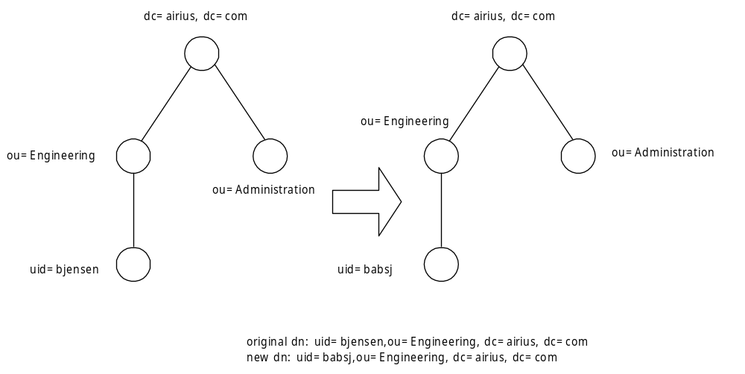

รูปที่ 3-11 การเปลี่ยนแปลงชื่อโดยไม่มีการเคลื่อนย้าย

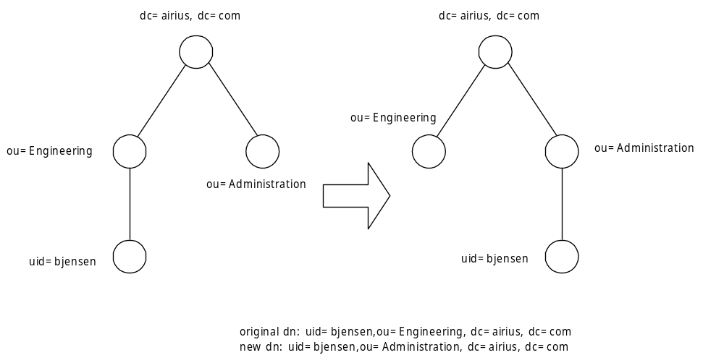
รูปที่ 3-12 การย้ายเอนทรีและไม่ได้เปลี่ยน RDN

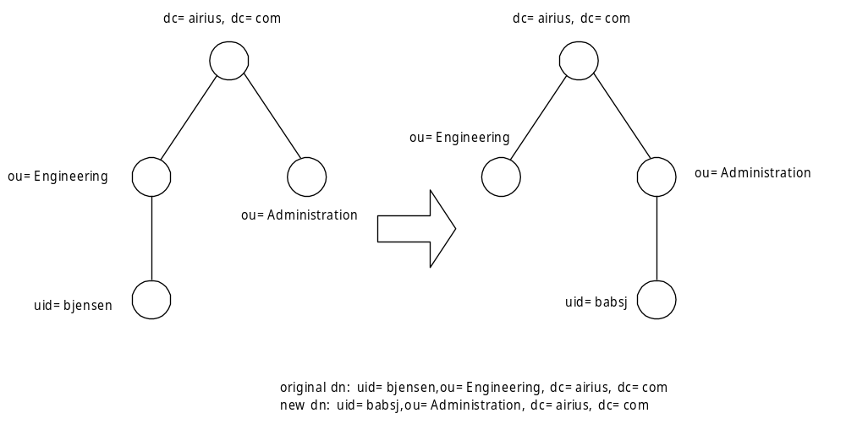
รูปที่ 3-13 การย้ายเอนทรีและเปลี่ยน RDN

3.4.3.3 การพิสูจน์สิทธิ์และการควบคุม (Authentication and Control Operations)
โอเปอเรชันในการออเทนทิเคท (Authenticate) นี้มีอยู่สองอย่างด้วยกันคือ bind และ unbind และมี คอนโทรลโอเปอเรชัน คือ abandon ซึ่งโอเปอเรชันทั้งหมดนี้ จะใช้ในการเชื่อมต่อ ระหว่าง LDAP client กับ LDAP server และยกเลิกการเชื่อมต่อ เมื่อทำ โอเปอเรชันอื่นๆเสร็จเรียบร้อยแล้ว

Bind Operation
จะใช้ในการออเทนทิเคทของตัวไคลเอนต์เข้าไปยังไดเรกทอรี ซึ่งจะต้องส่ง ชื่อ Distinguished Name (DN) และ Credential ซึ่งจะอยู่ในรูปของ พาสเวิร์ด และ user และเมื่อเชื่อมต่อเรียบร้อย ก็จะ success code ไปยังไคลเอนต์

Unbind Operation
ซึ่งโอเปอเรชันนี้ จะไม่มี พารามิเตอร์ที่ส่งมา เมื่อเซิร์ฟเวอร์ ได้ โอเปอเรชันนี้มา ก็จะยกเลิกการเชื่อมต่อจากไคลเอนต์ และปิด TCP connection ทันที

Abandon Operation
จะมีหนึ่งพารามิเตอร์ที่ใช้ ก็คือ message ID ของ LDAP operation โดยที่ทางไคลเอนต์จะใช้โอ-เปอเรชันนี้ ก็ต่อเมื่อไม่มีความสนใจ หรือต้องการยกเลิก โอเปอเรชัน ที่ได้ทำกับ ไดเรกทอรี ก่อนหน้านั้น

3.4.4 โมเดลความปลอดภัย (Security Model)

SSL and TLS
SSL และ TLS เป็นเทคโนโลยีใหม่ ของระบบความปลอดภัย ซึ่งมันจะเข้ารหัส ข้อมูลทั้งหมดก่อนที่จะส่งกัน ระหว่าง ไคลเอนต์และเซิร์ฟเวอร์ ซึ่ง SSL จะกำเนิดมาก่อน TLS เป็นเทคโนโลยีที่ใช้กันมากบน World Wide Web และทั้ง e-commerce ต่างๆ รวมทั้งทรานส์แซกชันต่างๆที่ขึ้นอยู่กับการสื่อสารข้อมูล ที่ป้องกันการดักฟัง SSL นั้นได้รับการยอมรับอย่างกว้างขวางบน world wide web ในการใช้สำหรับตรวจสอบและเข้ารหัสลับการติดต่อสื่อสารระหว่าง client และ server หน้าที่ของ SSL จะแบ่งออกเป็นสามส่วนใหญ่ๆคือ

การตรวจสอบเซิร์ฟเวอร์ว่าเป็นตัวจริง: ตัวโปรแกรมไคลเอ็นต์ที่มีขีดความสามารถในการสื่อสารแบบ SSL จะสามารถตรวจสอบเครื่องเซิร์ฟเวอร์ที่ตนกำลังจะไปเชื่อมต่อได้ว่าเซิร์ฟเวอร์นั้นเป็นเซิร์ฟเวอร์ตัวจริงหรือไม่ โดยใช้เทคนิคการเข้ารหัสแบบ public key ในการตรวจสอบใบรับรอง (certificate) และ public ID ของเซิร์ฟเวอร์นั้น หน้าที่นี้ของ SSL เป็นหน้าที่ที่สำคัญโดยเฉพาะอย่างยิ่งในกรณีที่ไคลเอ็นต์ ต้องการที่จะส่งข้อมูลที่เป็นความลับ ให้กับเซิร์ฟเวอร์ซึ่งไคลเอ็นต์จะต้องตรวจสอบก่อนว่าเซิร์ฟเวอร์เป็นตัวจริงหรือไม่

การตรวจสอบว่าไคลเอ็นต์เป็นตัวจริง: เซิร์ฟเวอร์ที่มีขีดความสามารถในการสื่อสารแบบ SSL จะใช้เทคนิคเช่นเดียวกับในหัวข้อที่แล้วในการตรวจสอบไคลเอ็นต์หรือผู้ใช้ว่าเป็นตัวจริงหรือไม่ โดยจะตรวจสอบใบรับรองและ public ID (ที่มีองค์กรที่เซิร์ฟเวอร์เชื่อถือเป็นผู้ออกให้) ของไคลเอ็นต์หรือผู้ใช้นั้นหน้าที่นี้ของ SSL จะมีประโยชน์ในกรณีเช่น ธนาคารต้องการที่จะส่งข้อมูลลับทางการเงินให้แก่ลูกค้าของตนผ่านทางเครือข่ายอินเทอร์เน็ต

การเข้ารหัสลับการเชื่อมต่อ: ในกรณีนี้ ข้อมูลทั้งหมดที่ถูกส่งระหว่างไคลเอ็นต์และเซิร์ฟเวอร์จะถูกเข้ารหัสลับโดยโปรแกรมที่ส่งข้อมูลเป็นผู้เข้ารหัสและโปรแกรมที่รับข้อมูลเป็นผู้ถอดรหัส นอกจากการเข้ารหัสลับในลักษณะนี้แล้ว SSL ยังสามารถปกป้องความถูกต้องสมบูรณ์ของข้อมูลได้อีกด้วย กล่าวคือ ตัวโปรแกรมรับข้อมูลจะทราบได้หากข้อมูลถูกเปลี่ยนแปลงไปในขณะกำลังเดินทางจากผู้ส่งไปยังผู้รับ

ในส่วนของ TLS ก็จะใช้ร่วมกับ SSL ซึ่งเป็น emerging Internet standard โดยที่ LDAP เสนอ มาตรฐานที่ได้กล่าวมานี้ให้กับ ไคลเอนต์ สำหรับการเข้ารหัสข้อมูลเพื่อส่ง มา และได้รับ จาก LDAP เซิร์ฟเวอร์โดยใช้ TSL ซึ่งเพียงแต่ SSL ทำการ อีนาเบิล class application บนเว็ป (web) ของมัน , TLS ก็จะอีนาเบิลให้ใช้เทคโนโลยีของไดเรกทอรีไปพร้อมๆ กัน

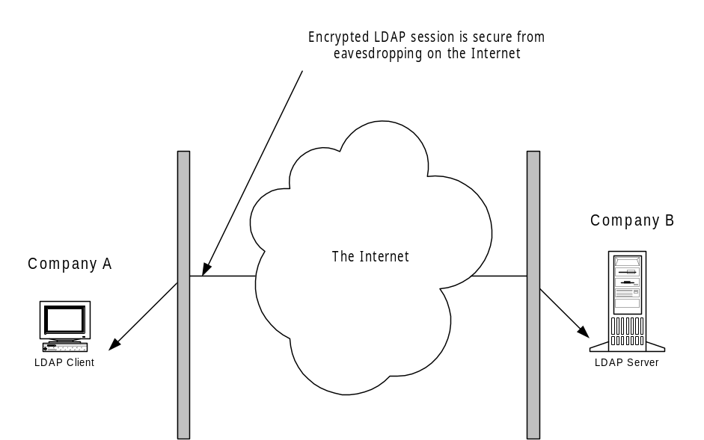

รูปที่ 3 -14 TLS จะอนุญาตให้ใช้ secure transmission สำหรับข้อมูลใน ไดเรกทอรีผ่านทาง
อินเทอร์เน็ต

นอกจากนี้มันยังอนุญาตให้มีการเข้ารหัสของข้อมูลที่มีขนาดใหญ่ที่ใช้ในการส่งระหว่าง ไคลเอนต์เซิร์ฟเวอร์ (Client/Server) ได้อีกด้วย ทั้งสองยังอนุญาตให้มีการออเทนทิเคท (Authenticate) โดยใช้ Strong Cryptography ได้อีกด้วย

